カトリック国分幼稚園 2020年6月号
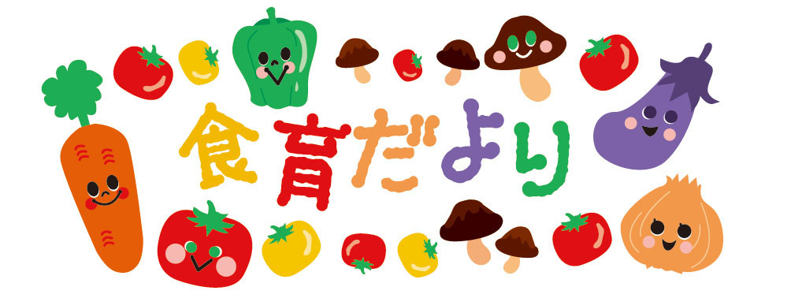

わんぱくらんちより
食中毒への対策

食中毒の原因となるウイルスや細菌のほとんどは、加熱することで退治できます。園での調理は、料理が中心まで十分に加熱されているか温度計で測定し（75℃で１分以上）、調理器具や食器、ふきん、スポンジなどは、熱湯や酸性電解水で消毒しています。また、調理師はマスクを着用し、しっかり手洗いをした上で、アルコール消毒を行うなど食中毒の予防に努めています。

食べる意欲を育てる

毎日の食事を通して「食べる機能」の発達を促すためにはまず食べてくることが大前提。その為には子供の「食べたい！」という気持ちを引き出し、食事の時間中、その気持ちを継続させる必要があります。
●楽しい雰囲気の中で食べる
安心できる人と一緒に食べること
で子供は食事に集中することができ
ます。

●無理強いをせず自主性を大切に
せかすことなく見守ることが大
切です。子供が自分で食べること ができるよう、さりげなく支援しましょう。
●生活のリズムを整える
早寝・早起き！日中は元気に体を動かしてお腹を空かせましょう。

6月4日～10 日までの１週間は、歯と口腔への意識を高める「歯と口の健康週間」です。乳歯は虫歯になりやすく、進行も早いものです。乳歯の虫歯は、永久歯やあごの発達にも影響します。食後や就寝前の歯磨きを習慣づけて、歯を守りましょう。

むし歯を予防する

6月4日は、むし歯予防デーです。むし歯は、むし歯菌が糖分をもとに酸をつくり、この酸が歯の表面を溶かすことで起こります。子どもの歯は軟らかく、むし歯になりやすいため、毎日の歯磨きでむし歯を予防することが大切です。また、健康な歯をつくるためにもバランスのよい食事をよく噛んで食べることを心がけ、清涼飲料水などをだらだら飲まないように注意しましょう。
食中毒に注意！
手洗いはかかさずに

じめじめとした梅雨が続き、気温の高いこの時期は、細菌の繁殖に適した条件が揃い、食中毒が増える季節です。食品管理に注意することはもちろん、子どもたちに下痢や腹痛、嘔吐などのつらい思いをさせないためにも、手洗いを徹底させましょう。食中毒予防の基本は、「菌をつけない」こと。トイレの後や食事の前には、必ず石鹸で手を洗う習慣を守ることが大切です。
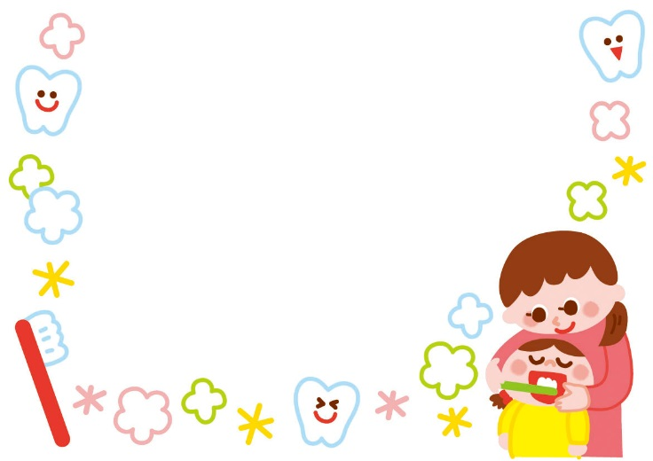

食育アンケートのお願い

食育アンケートを今月実施いたします。
アンケート内容は、ご家庭での食事や、当園の給食に関する内容となっております。
アンケート結果は7月中に
配布いたしますので、お忙しい
ところ申し訳ありませんが
ご協力お願いいたします。
唾液の働き

唾液には、食物を消化しやすくしたり、虫歯を予防する働きがあります。また、殺菌作用を持つ物質が含まれているため、風邪などの原因となる細菌の侵入を防ぐ効果も。
さらに、私たちがスムーズに話したり歌ったりできるのも、唾液が潤滑剤になっているおかげです。

